Ofício Vereador Nº 473/2022

São Roque, 7 de fevereiro de 2022.

Prezada Senhora,

Venho, por meio deste, solicitar a Vossa Senhoria, serviço de tapa buracos na Rua Antônio Sardinha, Jardim Bandeirantes.
Tal pedido se justifica pelo deficiente estado de conservação da via o que implica grande risco para condutores de veículos e pedestres.
Tendo em vista o deterioramento da via da referida localidade, este Vereador registra este pedido a fim de obter as necessárias melhorias para que a circulação de veículos e o fluxo de pedestres da região se deem sem maiores transtornos, minimizando risco de acidentes para os cidadãos que por ali transitam.
Na certeza de que dispensará especial atenção a este Ofício, desde já agradeço, renovando meus mais sinceros protestos de elevada estima e de distinta consideração.

Atenciosamente,

Diego Gouveia da Costa
(Diego Costa)
Vereador

À
Ilustríssima Senhora
ENGª MARINA MAGALHÃES
MD. Diretora do Departamento de Obras da Prefeitura Municipal da Estância Turística de São Roque – SP

PROTOCOLO Nº CETSR 07/02/2022 - 13:11 1572/2022/CG

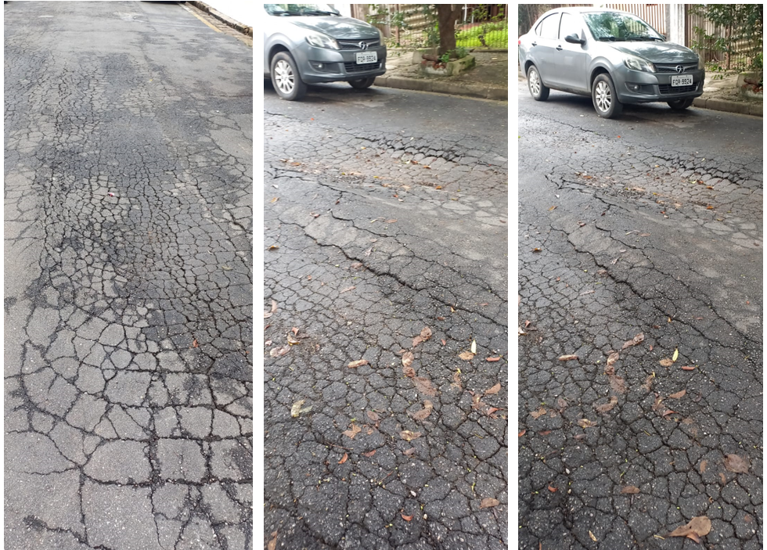

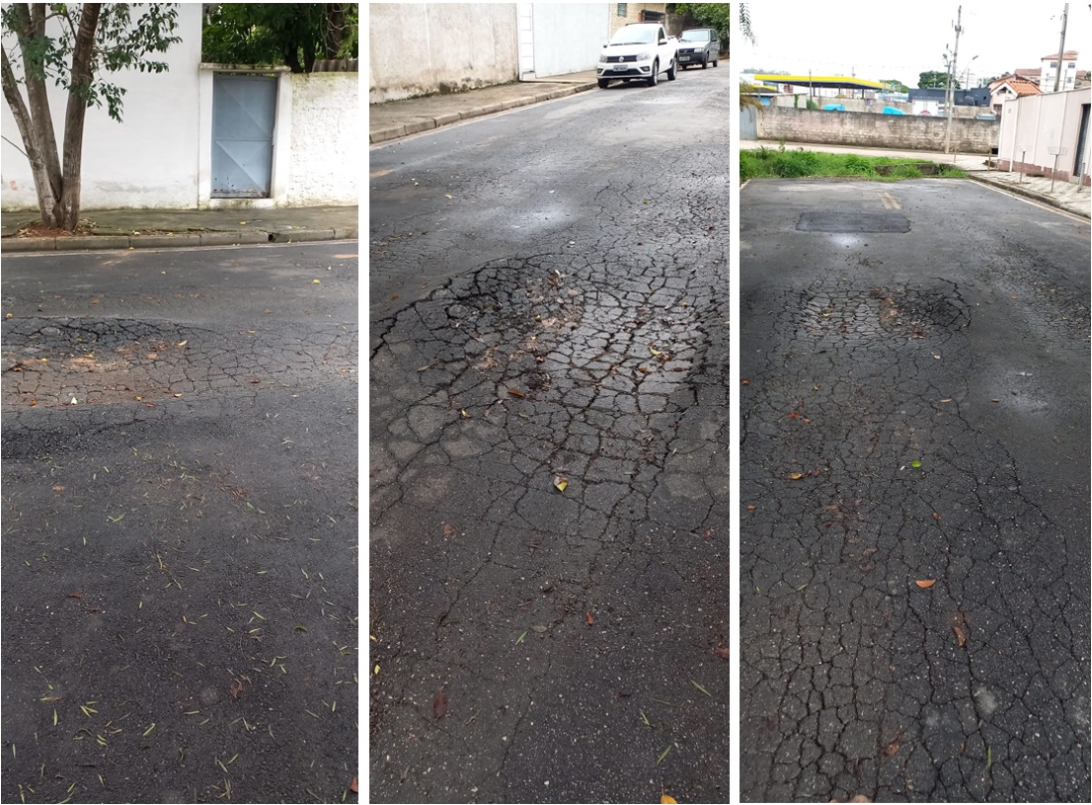

PROTOCOLO Nº CETSR 07/02/2022 - 13:11 1572/2022/CG
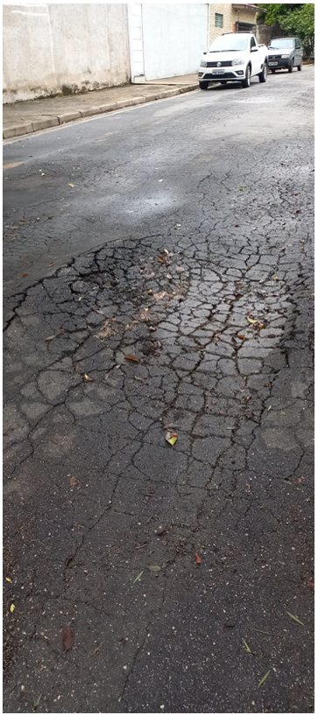

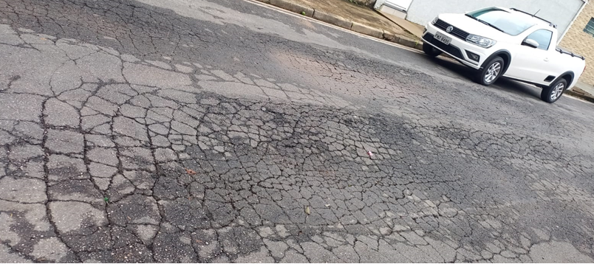

PROTOCOLO Nº CETSR 07/02/2022 - 13:11 1572/2022/CG

